2024年6月福州市物流业景气指数（LPI）情况

2024年6月，受高温天气等因素影响，福州市物流业景气指数（LPI）较上月回落0.3个百分点，为51.0%（见图1），但仍在50.0%以上，物流业经营活动依然保持扩张态势。12个单项指数“三升九降”：固定资产投资完成额、平均库存量和资金周转率指数较上月回升，分别回升0.2个、0.3个和0.1百分点。其余9项指数较上月均有不同程度回落，回落幅度在0.1至5.1个百分点之间，其中主营业务成本指数（逆指标）回落5.1个百分点（见表1）。
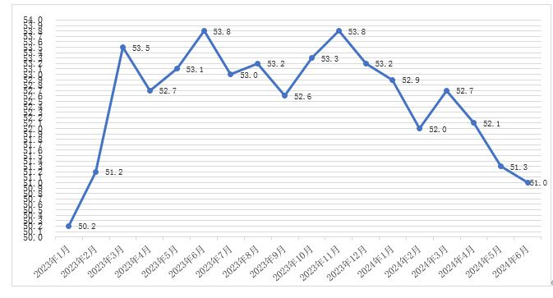
图1 2023年1月-2024年6月分月福州市物流业景气指数（LPI）
走势图

 | 2024年6月（%） | 2024年5月（%） | 环比增减（%） | 2023年6  月（%） | 同比增减  （%）
物流业景气指数（LPI） | 51.0 | 51.3 | -0.3 | 53.8 | -2.8
固定资产投资完成额 | 39.6 | 39.4 | 0.2 | 40.7 | -1.1
平均库存量 | 50.8 | 50.5 | 0.3 | 44.9 | 5.9
库存周转次数 | 44.6 | 44.9 | -0.3 | 46.4 | -1.8
业务活动预期 | 55.0 | 55.4 | -0.4 | 56.2 | -1.2
物流服务价格 | 52.6 | 53.2 | -0.6 | 54.6 | -2.0
设备利用率 | 52.1 | 52.7 | -0.6 | 55.7 | -3.6
从业人员 | 54.3 | 54.6 | -0.3 | 55.4 | -1.1
主营业务成本 | 49.2 | 54.3 | -5.1 | 56.2 | -7.0
新订单（客户需求） | 50.0 | 50.1 | -0.1 | 53.7 | -3.7
业务总量 | 51.5 | 51.7 | -0.2 | 54.6 | -3.1
资金周转率 | 50.6 | 50.5 | 0.1 | 52.8 | -2.2
主营业务利润 | 44.8 | 45.5 | -0.7 | 53.6 | -8.8
表1 2024年6月福州市物流业景气指数（LPI）环比、同比变化情况

1.新订单指数回落幅度收窄。6月份，福州市物流新订单指数为50.0%，较上月回落0.1个百分点，比5月回落幅度收窄1.2个百分点。分行业看，主要是多式联运和运输代理业新订单指数为43.8%，较上月回落7.5个百分点；运输业新订单指数为49.7%，较上月回升0.9个百分点；装卸搬运和仓储业新订单指数为55.6%，较上月回升2.2个百分点。分A级企业看，主要是5A级企业新订单指数较上月回落3.9个百分点，为43.3%；4A级企业新订单指数较上月回落3.5个百分点，为52.7%；3A级企业新订单指数较上月回升6.0个百分点，为51.9%。
2.业务总量指数分行业增势差异较大。6月份，福州市物流业务总量指数为51.5%，较上月回落0.2个百分点。分行业看，主要是多式联运和运输代理业业务总量指数为37.9%，较上月回落19.7个百分点；运输业业务总量指数为54.2%，较上月回升5.5个百分点；装卸搬运和仓储业业务总量指数为56.8%，较上月回升8.8个百分点。分A级企业看，主要是5A级企业业务总量指数较上月回落6.1个百分点，为48.7%；4A级企业业务总量指数较上月回落5.4个百分点，为49.4%；3A级企业业务总量指数较上月回升10.6个百分点，为59.9%。
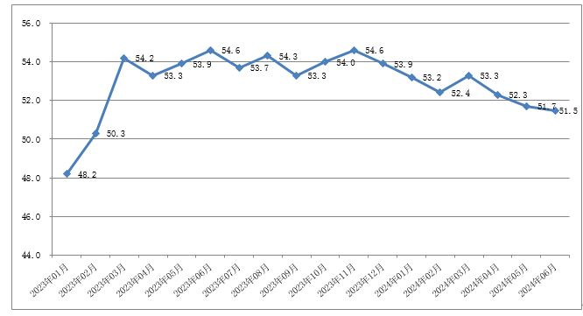
图2 2023年1月-2024年6月分月福州市物流业务总量指数图

3.从业人员指数仍保持较高景气区间。6月份，福州市物流从业人员指数较上月回落0.3个百分点，为54.3%。分行业看，主要是多式联运和运输代理业从业人员指数为54.3%，较上月回落9.7个百分点；装卸搬运和仓储业从业人员指数为59.8%，较上月回落1.9个百分点；运输业从业人员指数为52.7%，较上月回升5.4个百分点。分A级企业看，主要是5A级企业从业人员指数较上月回升3.8个百分点，为54.3%；4A级企业从业人员指数较上月回升1.4个百分点，为56.7% ；3A级企业从业人员指数较上月回升5.4个百分点，为57.3%。
4.资金周转率指数略有回升。6月份，福州市物流资金周转率指数为50.6%，较上月回升0.1个百分点，表明本月物流企业资金周转状况较为稳定。
5.物流服务价格指数、主营业务利润指数与主营业务成本指数均有所回落，企业经营压力仍然较大。6月份，福州市物流主营业务成本指数较上月回落5.1个百分点，为49.2%；主营业务利润指数较上月回落0.7个百分点，为44.8%。主营业务成本指数回落虽然超过主营业务利润指数4.4个百分点，但主营业务利润指数自去年6月以来长期处在扩张区间以下，表明物流企业成本压力依然较大。此外，物流服务价格指数较上月回落0.6个百分点，为52.6%。
6.平均库存量指数回升，库存周转次数指数回落。6月份，平均库存量指数为50.8%，较上月回升0.3个百分点，反映出企业库存由生产环节向流通环节转移，流通环节库存积压有所增加；库存周转次数指数为44.6%，较上月回落0.3个百分点，反映商品周转情况有所减缓。
此外，福州市物流固定资产投资完成额指数较上月回升0.2个百分点，为39.6%，表明物流企业正逐步加大项目建设。
从后期走势看，福州市物流业务活动预期指数较上月回落0.4个百分点，为55.0%；新订单指数较上月回落0.1个百分点，为50.0%，两项指数均有所回落，但业务活动预期指数仍保持在较高景气区间，表明物流企业整体运行保持平稳。

